CUỘC THI KHỞI NGHIỆP VÀ ĐỔI MỚI SÁNG TẠO
TỈNH ĐỒNG THÁP NĂM 2026
***
THUYẾT MINH DỰ ÁN
…………………………………………………………………………………….
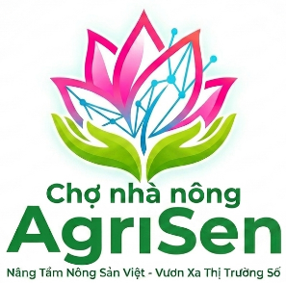
AgriSen - Chợ Nhà Nông
“Nâng Tầm Nông Sản Việt -Vươn Xa Thị Trường Số”
1. Mô tả tổng quát dự án
Đồng Tháp là địa phương có thế mạnh về nông nghiệp với nhiều sản phẩm chủ lực như xoài Cao Lãnh, quýt hồng Lai Vung, sen, nem Lai Vung... Điển hình, riêng xoài Đồng Tháp hiện có diện tích canh tác hơn 14.000 ha, cung cấp sản lượng ước đạt trên 137.000 tấn/năm ra thị trường. Tuy nhiên, phần lớn nông dân và hộ sản xuất nhỏ vẫn phụ thuộc vào thương lái, thiếu thông tin thị trường minh bạch, dẫn đến tình trạng bị ép giá hoặc bán không đúng thời điểm. Bên cạnh đó, việc đánh giá chất lượng nông sản trước khi bán hiện chủ yếu dựa vào cảm tính và kinh nghiệm cá nhân, thiếu công cụ hỗ trợ khách quan.
Thấu hiểu những trăn trở đó và khát vọng số hóa chuỗi cung ứng bản địa, nền tảng AgriSen - Chợ Nhà Nông đã chính thức ra đời. Đây là giải pháp kết hợp Trí tuệ nhân tạo (AI) giúp tự động hóa khâu đánh giá chất lượng nông sản, hỗ trợ nông dân đưa ra quyết định mua bán khách quan và minh bạch hóa nguồn gốc (đặc biệt với các sản phẩm OCOP).
Hơn cả một ứng dụng công nghệ, tên gọi AgriSen mang trong mình thông điệp cốt lõi và khát vọng của dự án với 3 tầng ý nghĩa:
- Agri (Agriculture): Tượng trưng cho Nông nghiệp – gốc rễ và nền tảng của dự án.
- Sen: Biểu tượng tự hào của quê hương Đồng Tháp – "Đất Sen hồng", nơi hội tụ những giá trị bản địa tinh túy nhất.
- Arisen (Tiếng Anh): Mang ý nghĩa là sự "trỗi dậy", "vươn lên" mạnh mẽ.
AgriSen mang khát vọng về một nền "Nông nghiệp Đất Sen hồng trỗi dậy". Dự án mong muốn dùng sức mạnh của AI làm bệ phóng, giúp người nông dân vươn lên làm chủ định giá, thoát khỏi sự phụ thuộc vào thương lái. Giống như đóa sen vươn lên từ bùn lầy, AgriSen đồng hành cùng bà con nâng tầm giá trị nông sản quê hương, tự tin vươn xa trên thị trường số.
2. Tính đổi mới sáng tạo, lợi thế cạnh tranh & tính năng cốt lõi
2.1. Tính đổi mới sáng tạo và lợi thế cạnh tranh
Dự án ứng dụng công nghệ thị giác máy tính (Computer Vision) và mô hình ngôn ngữ lớn (Gemini AI) để tự động hóa quy trình đánh giá chất lượng nông sản. Nông dân chỉ cần chụp ảnh sản phẩm, hệ thống sẽ phân loại độ chín, phát hiện dấu hiệu hư hỏng và chấm điểm chất lượng trong vài giây. Trong giai đoạn phát triển MVP, mục tiêu kỹ thuật của mô hình AI kỳ vọng đạt độ chính xác phân loại khoảng 85-90% thông qua kỹ thuật Few-shot learning dựa trên tập dữ liệu mẫu ban đầu.
Khác với các nền tảng thương mại điện tử hoặc ứng dụng nông sản hiện nay (như Foodmap, Riceup, hay Shopee Nông sản) thường chỉ tập trung vào khâu phân phối, AgriSen tạo ra sự khác biệt lõi và rào cản công nghệ mạnh mẽ:
- Chiến lược dữ liệu bản địa & Edge AI: Thông qua quá trình vận hành ban đầu, nền tảng sẽ thu thập được một Dataset khổng lồ, độc quyền về đặc điểm nông sản bản địa Đồng Tháp. Từ đó, dự án sẽ tiến tới tự huấn luyện các mô hình AI nhỏ gọn chạy trực tiếp trên thiết bị (Edge AI), đưa chi phí gọi API về 0 đồng và chặn đứng khả năng sao chép của các đối thủ lớn.
- Khuyến nghị bằng Ngôn ngữ tự nhiên: Liên kết trực tiếp kết quả đánh giá AI với dữ liệu thời tiết, giá cả thị trường để tự động sinh ra lời khuyên thu hoạch/bán (Ví dụ: "Sắp mưa lớn, nên bán ngay hôm nay..."), giúp nông dân tối ưu lợi nhuận.
- Trải nghiệm PWA (Progressive Web App): Trải nghiệm mượt mà không bắt buộc tải app qua kho ứng dụng, kết hợp truy xuất nguồn gốc QR Code, cực kỳ thân thiện với rào cản công nghệ của nông dân lớn tuổi.
2.2.Các tính năng cốt lõi của AgriSen
2.2.1.Dành cho Nông dân / Hợp tác xã (Người bán)
  - Trợ lý AI Đánh giá Nông sản: Chỉ cần tải ảnh chụp nông sản lên, AI sẽ tự động phân tích độ chín, phát hiện các vết sâu bệnh/hư hỏng và xếp loại chất lượng (Loại 1, Loại 2, v.v.).
  - Khuyến nghị Giá & Thời điểm: Tích hợp API thời tiết và dữ liệu thị trường để tự động sinh ra lời khuyên bằng văn bản (VD: "Trời sắp mưa lớn trong 3 ngày tới, nên thu hoạch và bán ngay hôm nay với giá đề xuất X đồng/kg").
  - Tạo mã QR Truy xuất nguồn gốc: Tự động tạo mã QR cho mỗi lô hàng, ghi nhận thông tin từ lúc thu hoạch đến khi đóng gói, giúp minh bạch hóa sản phẩm.
  - Quản lý cửa hàng (Dashboard): Quản lý đơn hàng, doanh thu và giao tiếp trực tiếp với người mua.
2.2.2.Dành cho Người tiêu dùng / Doanh nghiệp thu mua (Người mua)
  - Chợ nông sản minh bạch: Mua sắm nông sản, đặc sản OCOP với thông tin chất lượng được AI "chứng nhận" khách quan, không lo mua phải hàng kém chất lượng.
  - Quét QR Code: Dễ dàng quét mã ngay trên ứng dụng để xem toàn bộ "nhật ký" của nông sản và thông tin nhà vườn.
  - Giao dịch & Đánh giá: Đặt hàng, theo dõi vận chuyển và để lại đánh giá 2 chiều (giúp tăng uy tín cho nông dân).
2.2.3.Tính năng Hệ thống
PWA (Progressive Web App): Trải nghiệm mượt mà như app gốc trên điện thoại nhưng không cần tải về từ App Store/CH Play, rất thân thiện với người nông dân lớn tuổi.
3. Mô hình kinh doanh và Kế hoạch thực hiện
3.1. Phân khúc khách hàng mục tiêu
Khách hàng chính là các hộ nông dân và cơ sở sản xuất OCOP tại Đồng Tháp — ước tính hàng chục nghìn hộ sản xuất nông nghiệp trên địa bàn tỉnh, trong đó nhóm mục tiêu ban đầu là các hộ trồng xoài Cao Lãnh, quýt hồng Lai Vung, sen và các sản phẩm OCOP đã được công nhận. Bên cạnh đó là người mua lẻ, tiểu thương và các đơn vị thu mua có nhu cầu tìm nguồn nông sản chất lượng, có truy xuất nguồn gốc rõ ràng.
3.2. Giá trị mang lại
• Nông dân: tăng thu nhập nhờ bán trực tiếp không qua trung gian, có công cụ khách quan để định giá sản phẩm theo chất lượng thực tế.
• Người mua: an tâm về chất lượng và nguồn gốc sản phẩm nhờ kết quả đánh giá AI và truy xuất QR minh bạch.
• Cộng đồng: thúc đẩy chuyển đổi số trong nông nghiệp, xây dựng thương hiệu nông sản địa phương gắn với chương trình OCOP.
3.3. Cách thức tiếp cận, phân phối
Giai đoạn đầu, dự án tiếp cận trực tiếp các hộ nông dân và hợp tác xã thông qua liên kết với các hội nông dân địa phương, câu lạc bộ khởi nghiệp và hoạt động tuyên truyền tại các phiên chợ nông sản. Nền tảng được phân phối dưới dạng ứng dụng web (PWA), không yêu cầu cài đặt phức tạp, giúp nông dân tiếp cận dễ dàng qua điện thoại thông minh. Kênh bán hàng chính là marketplace trực tuyến, kết hợp với mạng xã hội (Facebook, Zalo) để mở rộng tệp người mua.
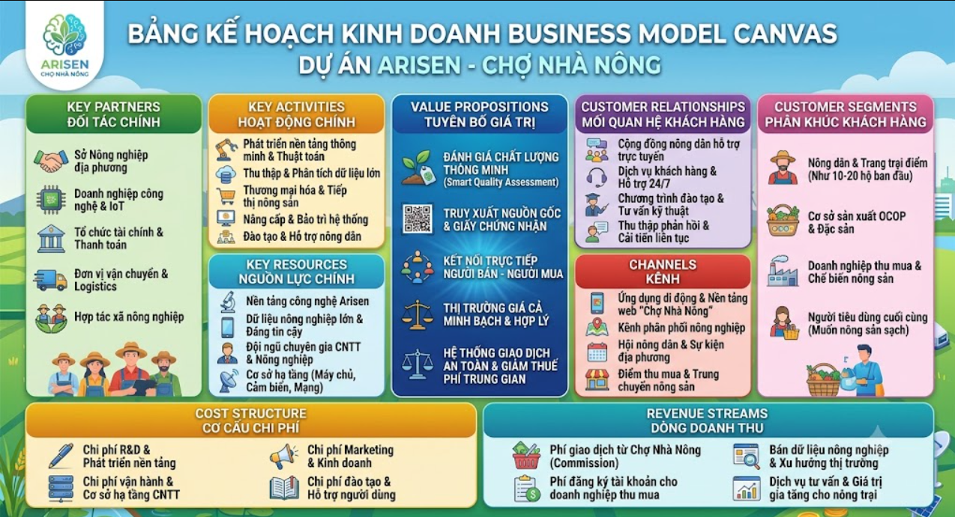
Bảng 1. Kế hoạch kinh doanh dự án Arisen – Chợ nhà nông
3.4. Đối tác và nguồn lực
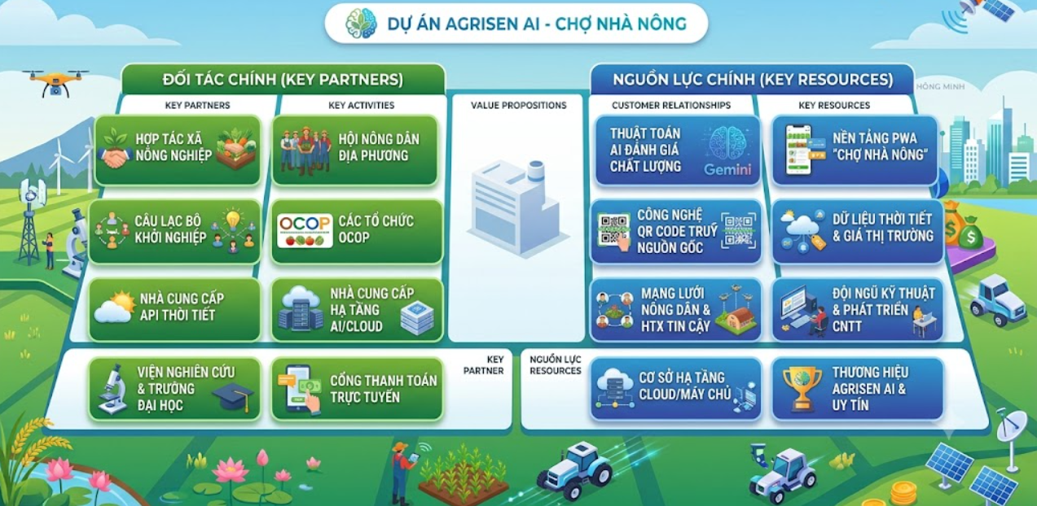
Hình 1. Đối tác và nguồn lực
• Đối tác chính
- Hợp tác xã nông nghiệp: Đơn vị kết nối trực tiếp với nguồn cung nông sản.
- Hội nông dân địa phương: Hỗ trợ tuyên truyền, tiếp cận và vận động bà con nông dân sử dụng nền tảng.
- Câu lạc bộ khởi nghiệp: Mạng lưới hỗ trợ hệ sinh thái khởi nghiệp.
- Các tổ chức OCOP: Các cơ sở sản xuất, chứng nhận sản phẩm đặc sản địa phương.
- Nhà cung cấp API thời tiết: Đơn vị cung cấp dữ liệu thời tiết để AI đưa ra khuyến nghị thu hoạch/bán.
- Nhà cung cấp hạ tầng AI/Cloud: Nền tảng cung cấp máy chủ lưu trữ và API Trí tuệ nhân tạo (như Google Gemini).
- Viện nghiên cứu & Trường Đại học: Đơn vị cố vấn chuyên môn (như Trường Đại học Tiền Giang).
- Cổng thanh toán trực tuyến: Đối tác xử lý giao dịch tài chính trên nền tảng.
- Nguồn lực chính
- Thuật toán AI đánh giá chất lượng: Mô hình AI (Gemini Vision) dùng để phân tích hình ảnh và chấm điểm nông sản.
- Nền tảng PWA "Chợ Nhà Nông": Ứng dụng web tiến bộ giúp người dùng truy cập dễ dàng không cần cài đặt.
- Công nghệ QR Code truy xuất nguồn gốc: Hệ thống minh bạch hóa toàn bộ chuỗi cung ứng.
- Dữ liệu thời tiết & giá thị trường: Cơ sở dữ liệu đầu vào quan trọng để AI phân tích và đưa ra khuyến nghị.
- Mạng lưới nông dân & HTX tin cậy: Cộng đồng người dùng ban đầu tham gia cung cấp sản phẩm và dữ liệu.
- Đội ngũ kỹ thuật & Phát triển CNTT: Nhân sự nòng cốt thiết kế, lập trình và bảo trì hệ thống (lập trình viên, chuyên gia AI).
- Cơ sở hạ tầng Cloud/Máy chủ: Hệ thống lưu trữ dữ liệu người dùng, hình ảnh nông sản và mã nguồn web.
- Thương hiệu AgriSen AI & Uy tín: Giá trị vô hình được xây dựng qua các cuộc thi và quá trình triển khai thực tế.
- Công nghệ: Laravel, MySQL, Gemini Vision API (đánh giá chất lượng qua ảnh), API dữ liệu thời tiết, nền tảng ứng dụng web tiến bộ (PWA).
3.5. Cơ cấu chi phí và Dòng doanh thu
Chi phí vận hành ước tính trong 6 tháng đầu (giai đoạn thí điểm) rơi vào khoảng 20 - 30 triệu đồng. Nguồn vốn này chủ yếu dành cho việc duy trì hạ tầng máy chủ (Server), cơ sở dữ liệu (Database) và chi phí truyền thông, tổ chức tập huấn trực tiếp tại địa phương.
Để duy trì tính bền vững, dự án có 3 nguồn doanh thu chính:
- Phí giao dịch: Thu từ 3–5% trên mỗi đơn hàng giao dịch thành công qua nền tảng.
- Gói phần mềm trả phí (SaaS): Cung cấp tài khoản cấp cao cho các cơ sở OCOP/Hợp tác xã để sử dụng module AI đánh giá chất lượng nông sản ở quy mô phân loại công nghiệp.
- Gói dữ liệu thị trường: Bán các báo cáo phân tích xu hướng giá cả và dự báo sản lượng cho các doanh nghiệp thu mua lớn (B2B).
Trong giai đoạn thí điểm 6 tháng đầu, nền tảng sẽ hoạt động miễn phí hoàn toàn. Mục tiêu tối thượng của giai đoạn này là giáo dục thị trường, thu hút nông dân tham gia tạo thói quen sử dụng và thu thập lượng lớn dữ liệu hình ảnh bản địa để huấn luyện AI. Dự án chỉ bắt đầu kích hoạt thu phí giao dịch khi nền tảng đã đạt được độ "neo" (lượng người dùng và giao dịch ổn định).
3.6. Bảng tóm tắt Business Model Canvas
Dự án AgriSen được vận hành dựa trên Mô hình kinh doanh Canvas với 9 thành tố cốt lõi, đảm bảo tính khả thi, khả năng sinh lời và tăng trưởng bền vững:

Thành tố | Nội dung triển khai của dự án AgriSen
1. Phân khúc khách hàng | - Người bán: Nông dân, Hợp tác xã, hộ sản xuất OCOP tại Đồng Tháp.  - Người mua: Tiêu dùng lẻ, tiểu thương, doanh nghiệp thu mua cần nguồn hàng minh bạch.
2. Giải pháp giá trị | - Cho nông dân: Định giá khách quan bằng AI chống ép giá; Khuyến nghị thời điểm bán tối ưu; Dễ sử dụng qua PWA không cần cài app.  - Cho người mua: Mua nông sản chuẩn chất lượng (AI kiểm định); Truy xuất nguồn gốc bằng mã QR minh bạch.
3. Kênh phân phối | - Trực tiếp qua các buổi tập huấn của Hội nông dân, HTX địa phương.  - Ứng dụng web (PWA) chia sẻ trực tiếp qua link Zalo/Facebook.  - Tham gia các hội chợ nông sản, xúc tiến thương mại OCOP.
4. Quan hệ khách hàng | - Hỗ trợ kỹ thuật 1-1 qua Zalo (Video call trực tiếp cho nhà nông).  - Tự động hóa giải đáp qua Trợ lý ảo AI.  - Xây dựng cộng đồng chia sẻ kinh nghiệm canh tác và đánh giá 2 chiều.
5. Dòng doanh thu | - Phí giao dịch: 3-5% trên mỗi đơn hàng thành công.  - Gói SaaS trả phí: Bán phần mềm AI đánh giá quy mô lớn cho HTX/Doanh nghiệp.  - Bán dữ liệu: Báo cáo xu hướng giá cả và dự báo sản lượng cho doanh nghiệp B2B (Mục tiêu dài hạn).
6. Nguồn lực chính | - Dữ liệu hình ảnh nông sản bản địa (Dataset).  - Thuật toán AI (Computer Vision, NLP).  - Mã nguồn nền tảng PWA và hệ thống truy xuất QR.  - Mạng lưới kết nối với HTX và các hộ nông dân tiên phong.
7. Hoạt động chính | - Phát triển, bảo trì và tối ưu hệ thống phần mềm (PWA, AI API).  - Thu thập và gán nhãn dữ liệu hình ảnh để huấn luyện AI (Human-in-the-loop).  - Marketing, truyền thông và đào tạo nông dân sử dụng công nghệ.
8. Đối tác chính | - Hội Nông dân, Hợp tác xã, Tổ chức chứng nhận OCOP Đồng Tháp.  - Nhà cung cấp hạ tầng Cloud & AI (Google Cloud/Gemini).  - Đơn vị cung cấp API thời tiết.  - Cổng thanh toán điện tử & Đối tác vận chuyển (Logistics).
9. Cơ cấu chi phí | - Chi phí duy trì Server/Database và phí gọi API Trí tuệ nhân tạo.  - Chi phí nhân sự (Phát triển kỹ thuật, Vận hành, CSKH).  - Chi phí Marketing địa phương và tổ chức sự kiện tập huấn.
3.7. Phân tích SWOT
Yếu tố | Chi tiết | Ý nghĩa nổi bật  (Tác động chiến lược)
Điểm mạnh | • Công nghệ lõi khác biệt: Tích hợp AI (Computer Vision & Gemini) vào khâu đánh giá chất lượng.  • Trải nghiệm tối ưu: Nền tảng PWA không cần cài đặt, dễ dùng cho nông dân.  • Giải quyết đúng Pain point: Giúp định giá khách quan, chống ép giá.  • Minh bạch chuỗi cung ứng: Truy xuất nguồn gốc bằng mã QR. | Tạo "hào nước" cạnh tranh: Khác biệt hoàn toàn với các sàn TMĐT chỉ làm khâu trung gian phân phối. Tính dễ sử dụng giúp thu hút người dùng nhanh chóng, trong khi tính minh bạch tạo ra tệp khách hàng trung thành bền vững.
Điểm yếu | • Nguồn lực mỏng: Là dự án khởi nghiệp sinh viên, tài chính hạn chế, phụ thuộc hạ tầng API miễn phí.  • Dữ liệu AI ban đầu: Cần thời gian để thu thập ảnh thực tế giúp AI học và tăng độ chính xác.  • Khâu vận chuyển: Chưa có hệ thống logistics và kho bãi tự chủ. | Xác định trọng tâm hành động: Dự án cần kêu gọi vốn hỗ trợ để nâng cấp hạ tầng; phải áp dụng mô hình "Human-in-the-loop" (người dùng xác nhận chéo) trong giai đoạn đầu; và cần tích cực đàm phán với các đối tác giao hàng thứ 3.
Cơ hội | • Trợ lực từ vĩ mô: Phù hợp định hướng chuyển đổi số nông nghiệp và phát triển OCOP của Đồng Tháp.  • Xu hướng tiêu dùng: Người mua ngày càng ưu tiên nông sản xanh, sạch, rõ nguồn gốc.  • Quy mô thị trường lớn: Có thể dễ dàng nhân rộng mô hình ra toàn vùng ĐBSCL. | Bệ phóng tăng trưởng: Giúp dự án dễ dàng tiếp cận các quỹ hỗ trợ khởi nghiệp của tỉnh, đồng thời mở ra tiềm năng mở rộng quy mô rất lớn nếu thành công ở giai đoạn thí điểm tại Đồng Tháp.
Thách thức | • Rào cản thói quen: Nông dân đã quen với việc bán xô, bán mão cho thương lái tại vườn.  • Đối thủ lớn: Các sàn TMĐT có tiềm lực tài chính mạnh có thể sao chép mô hình.  • Rủi ro khách quan: Sản lượng nông sản phụ thuộc vào thời tiết, dịch bệnh. | Đòi hỏi chiến lược khôn khéo: Cần kiên nhẫn giáo dụcthị trường thông qua các HTX. Để chống lại ông lớn, dự án phải đi sâu vào "thị trường ngách" là đánh giá nông sản địa phương đặc thù mà các sàn lớn chưa kịp vươn vòi tới.
Qua phân tích SWOT, có thể khẳng định ARISEN không dừng lại ở một dự án thương mại điện tử thông thường, mà sở hữu những đặc tính ưu việt vượt trội giúp dự án có khả năng sống sót và phát triển mạnh mẽ:
- Giải quyết triệt để "Điểm nghẽn" cốt lõi của thị trường
Thay vì đi theo lối mòn của các sàn TMĐT (chỉ cung cấp không gian đăng bán), ARISEN tiên phong đóng vai trò như một "trọng tài" công nghệ. Việc ứng dụng AI phân tích hình ảnh để chấm điểm nông sản chính là "vũ khí" trao quyền cho người nông dân, giúp họ có cơ sở vững chắc để tự tin định giá, trực tiếp phá vỡ thế độc quyền ép giá của thương lái truyền thống.
- Chiến lược "Thị trường ngách" thông minh
Việc tập trung giải quyết bài toán cho các sản phẩm đặc thù của Đồng Tháp (xoài Cao Lãnh, quýt hồng Lai Vung, sản phẩm OCOP) tạo ra một hệ sinh thái khép kín và gắn kết tại địa phương. Đây là mảng thị trường đòi hỏi sự am hiểu bản địa sâu sắc mà các "ông lớn" công nghệ thường bỏ ngỏ, chậm thích ứng hoặc không tối ưu chi tiết được.
- Biến rào cản thành "Lợi thế cạnh tranh độc quyền"
Mặc dù thói quen sử dụng công nghệ của nông dân là một thách thức, nhưng thiết kế PWA (siêu nhẹ, không cần cài đặt) đã giải quyết triệt để rào cản này. Một khi dự án đào tạo thành công và khiến bà con nông dân tin dùng, nền tảng sẽ tạo ra "chi phí chuyển đổi" (switching cost) rất cao. Nông dân sẽ gắn bó lâu dài với hệ thống đã có sẵn dữ liệu và uy tín của họ, từ đó tạo ra rào cản lớn ngăn chặn các đối thủ gia nhập sau.
- Mô hình tăng trưởng bền vững và linh hoạt
Dù nguồn lực ban đầu mỏng, dự án tận dụng xuất sắc mô hình "vốn tự có" (Free-tier API) kết hợp phương pháp "Human-in-the-loop" (con người kiểm chứng AI). Điều này không chỉ giúp tối ưu chi phí vận hành ở mức thấp nhất mà còn biến chính người dùng thành người "dạy" AI, làm cho hệ thống ngày càng thông minh và chính xác hơn theo thời gian.
Sự ưu việt của ARISEN nằm ở việc kết hợp công nghệ AI tiên tiến nhất với giao diện mộc mạc, thực dụng nhất. Đây là một giải pháp số hóa toàn diện chuỗi giá trị nông sản quy mô siêu nhỏ (micro-level), vừa mang lại giá trị kinh tế trực tiếp cho nông dân, vừa có tính khả thi cao để gọi vốn và mở rộng.
4. Kết quả đã đạt được & lộ trình phát triển
4.1. Kết quả hiện tại
Hiện tại, dự án đã hoàn thành: thiết kế cơ sở dữ liệu (15 bảng, 5 nhóm chức năng), xây dựng giao diện demo cho marketplace (trang chủ, chi tiết sản phẩm, mô phỏng kết quả đánh giá AI và truy xuất QR), sơ đồ luồng người dùng (các hình ảnh giao diện demo được đính kèm tại Phụ lục thuyết minh).
4.2. Lộ trình triển khai
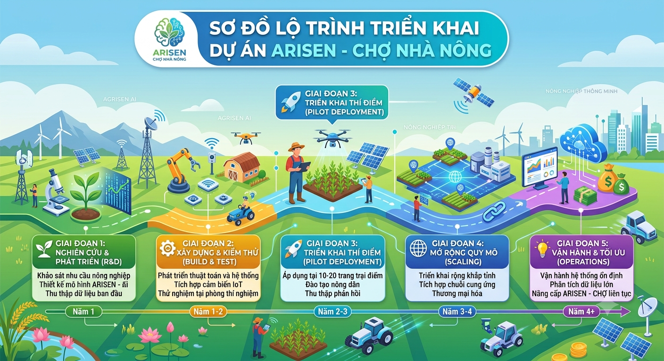
Hình 2. Sơ đồ minh hoạ lộ trình triển khai và phát triển
Mốc thời gian | Định hướng phát triển
Sau 6 tháng | Hoàn thiện MVP, thí điểm với 10–20 hộ nông dân/OCOP tại 1–2 huyện, thu thập phản hồi để tối ưu mô hình AI
Sau 1 năm | Nhân rộng ra toàn tỉnh Đồng Tháp, bổ sung thêm loại nông sản, bắt đầu triển khai mô hình thu phí giao dịch
Sau 3 năm | Mở rộng sang các tỉnh lân cận vùng Đồng bằng sông Cửu Long, phát triển thêm gói dữ liệu thị trường cho hợp tác xã và doanh nghiệp thu mua
5. Quản trị rủi ro và Phương án ứng phó
Nhận thức được những thách thức khi triển khai công nghệ về nông thôn, dự án đã chuẩn bị các phương án dự phòng:
Rủi ro nông dân chưa quen công nghệ mới: Nền tảng được thiết kế cực kỳ tối giản. Đội ngũ dự án sẽ tổ chức tập huấn trực tiếp, kết hợp hỗ trợ kỹ thuật 1-1 qua Zalo bằng video call để hướng dẫn bà con thao tác.
Rủi ro độ chính xác của AI chưa đủ tin cậy trong giai đoạn đầu: Áp dụng mô hình "Human-in-the-loop" — kết hợp AI đánh giá sơ bộ và con người xác nhận lại. Dữ liệu sau khi xác nhận sẽ được đưa ngược về huấn luyện để AI ngày càng thông minh hơn.
Rủi ro pháp lý vận hành sàn TMĐT: Dự án đã có lộ trình làm việc với các cơ quan quản lý để đăng ký website/ứng dụng cung cấp dịch vụ TMĐT với Bộ Công Thương khi bước vào giai đoạn thương mại hóa.
6. Tác động xã hội mà dự án mang lại
Dự án hướng đến đóng góp cho các Mục tiêu Phát triển Bền vững (SDGs) của Liên Hợp Quốc, cụ thể:
• SDG 1 – Xóa nghèo: tăng thu nhập cho hộ nông dân nhờ giảm phụ thuộc vào thương lái trung gian.
• SDG 8 – Việc làm bền vững và tăng trưởng kinh tế: tạo thêm kênh tiêu thụ ổn định cho nông sản địa phương, thúc đẩy kinh tế nông thôn.
• SDG 9 – Công nghiệp, đổi mới sáng tạo và cơ sở hạ tầng: ứng dụng AI và chuyển đổi số vào lĩnh vực nông nghiệp truyền thống.
• SDG 12 – Tiêu dùng và sản xuất có trách nhiệm: minh bạch hóa chuỗi cung ứng thông qua truy xuất nguồn gốc, giảm thất thoát nông sản nhờ khuyến nghị thời điểm bán hợp lý.
• SDG 17 – Quan hệ đối tác vì mục tiêu phát triển: kết nối nông dân, hợp tác xã, người mua và các đơn vị hỗ trợ công nghệ trong một hệ sinh thái chung.
7. Mong muốn, đề xuất và kiến nghị
Tác giả mong muốn nhận được sự hỗ trợ chuyên môn từ Ban Tổ chức và các cố vấn để hoàn thiện mô hình kinh doanh và các bước pháp lý. Đồng thời mong được kết nối với các HTX, hộ OCOP tại Đồng Tháp để triển khai thí điểm thực tế, cũng như tiếp cận các nguồn vốn hỗ trợ khởi nghiệp nhằm đưa dự án vào đời sống.
8. Phụ lục: Hình ảnh minh họa giao diện demo
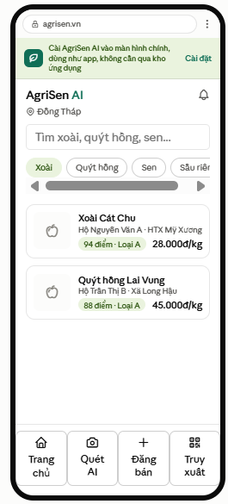
- Trang chủ: duyệt sản phẩm theo danh mục, mỗi thẻ sản phẩm hiển thị luôn huy hiệu điểm chất lượng AI
- Quét AI: khung chụp ảnh + kết quả chấm điểm (độ chín, chất lượng, giá đề xuất) — đúng như mô tả ở mục 2 "Tính đổi mới sáng tạo"
- Truy xuất: chi tiết sản phẩm kèm mã QR và thông tin vùng trồng, chứng nhận
- Đăng bán: form đăng sản phẩm có kèm gợi ý thời điểm bán từ AI — khớp với phần "khuyến nghị thời điểm bán" ở mục 3

Đồng Tháp, ngày 9 tháng 7 năm 2026
Chủ dự án/Đại diện đơn vị
(Ký và ghi rõ họ, tên)

